第07模块 结构体
一、结构体
1、定义：用户自定义类型的一种，包含数据成员。（C++也可以有函数）
2、结构体声明：
命名规则同变量；同一结构体名称不重复，结构体间可重复；
struct 结构体名{ //结构体名不是必要
类型名1 成员名1;
XXX;
} 结构体变量1,变量2XXX; //带分号

3、结构体的使用：类型名为“struct 结构体名”，变量名跟在后面
4、结构体存储：
“最大字节的基本数据”：数组基本数据为元素类型字节；
成员及填充内存是连续的
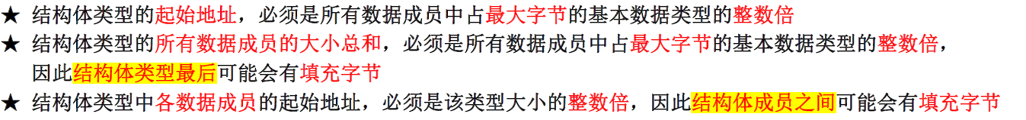
①字节对齐：

5、结构体变量使用：
①定义：先声明再定义（定义方法同其他变量，struct在C++可省略）；
声明同时定义（既又结构体名又有}后的变量名）；
直接定义（无结构体名）
②初始化：按各成员依次列出，要展开到嵌套使用的最小成员，{}可省略
③使用：直接使用（点）：s1.XXX （XXX可被读取、修改）
④赋值：可用同类型的结构体赋值给该结构体（s2=s1）
⑤输入与输出：结构体不能进行整体的输入和输出

6、结构体数组：
①定义：参考其他类型数组；注意每个结构体自身带一层{}；
②使用：a[i].XX（可能还有更下的[]）

7、指向结构体的指针：
①指向结构体：&s1，基类型为s1结构体类型
②指向结构体成员：&s1.XX，基类型为该成员类型（成员运算优先级更高）
③结构体指针变量：
（注意再次强调：p是指针，对p所赋予的值要是地址；定义中*与p分开理解）
*优先级3，低于成员运算符“.”，注意括号；
间接成员运算符->优先级2，可以帮助指向结构体的指针直接调取对应的成员；
struct s1={XX}, *p=&s1;

8、结构体变量做函数参数：
①简单结构体变量：struct Student s
②结构体指针/数组：struct Student *s1 / struct Student s1[] （传入实参为地址）
③结构体引用声明：struct Student &s1（传入实参为结构体）

9、结构体的访问：
在提前声明后、声明前，仅可定义指针/引用，不能进行成员访问；
不同源程序可重复声明同名不同结构体，各自作用；
在头文件中声明结构体，即可规避问题；
其余规则同外部全局变量；

二、类与对象
1、类定义与存储：
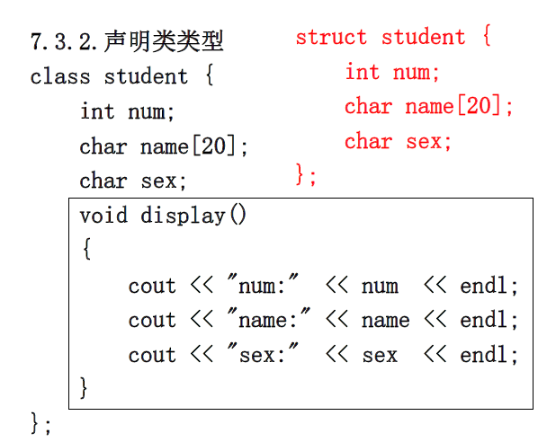
同时拥有数据成员和数据函数。存储同结构体（成员函数不占据空间）

2、对象声明、访问：大体同struct
①类型：private，public（class缺省为private，struct缺省为public）
②访问：直接间接成员符均只能访问public；
类型只是限制类外的调用，类内随便调取

3、成员函数实现：
①体内实现：class内给出函数实现；类内成员名称一致
②体外实现：class内部给出类型和函数名；外部（class后）给出实现方式；
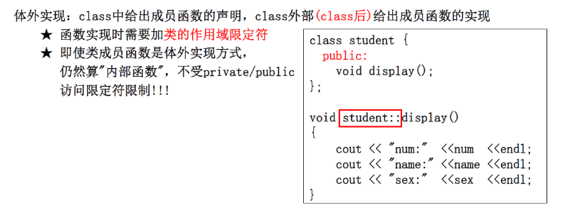
要加类作用域限定符
③全局作用域符：::，用于强制访问同名全局函数；
前跟类名（可无）；后跟变量/函数名
④this指针：
因为所有对象共用成员函数代码，系统需要一个机制来区分“当前调用成员函数的是哪个对象”；
调用s1.display()/s2.display()：this指针分别指向s1/s2
this可显示访问

4、构造函数与析构函数：
①构造函数：对象初始化（全部公有可用结构体初始化方法；也可自定义函数）
形式：与类同名、无返回类型；对象创建时自动调用；可以体内体外定义，必须公有；可带默认参数
使用：函数名(实参1, 2……)，或函数名{……}
参数初始化表：简单赋值
可重载：注意避免二义性
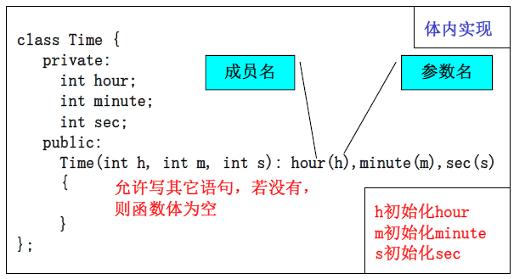
可显式调用

②析构函数：对象消失收尾
形式：~类名；对象撤销时自动调用；可以体内体外定义，必须公有；可带默认参数
不可显式调用
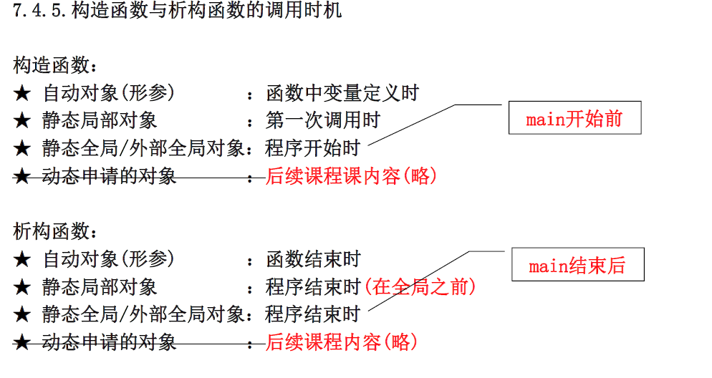
③调用时机：
5、对象数组：数组方式初始化传入一个参数，否则显式给出析构函数
6、对象指针：基类型为类类型
7、this指针：不能显示定义、可显式调用；
存储对象的地址、访问对象的变量用->；
8、对象的赋值与复制：
赋值：被赋值对象已经存在
复制：被赋值对象初定义
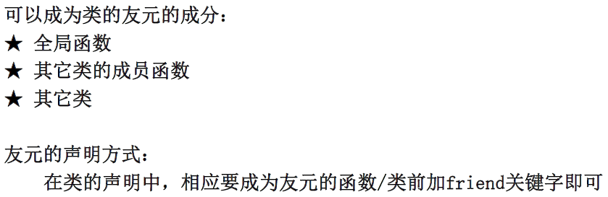
9、友元：声明位置不限于private，public；
①全局函数为友元：在类中声明friend 函数类型XXX，无this

